Para o funcionamento do SCEMM será necessaria realizar alguns passos antes da execução do programa. Sendo esses passos a instalação e configuração do banco de dados. Para isto será necessario seguir os passos seguintes passos:

1. Na pasta “SCEMM” encontrada no pen drive fornecido, irá encontrar um arquivo executável chamado “xampp-windows-x64-7.3.11-0-VC15-installer”, clique duas vezes com o botão esquerdo para executa-lo

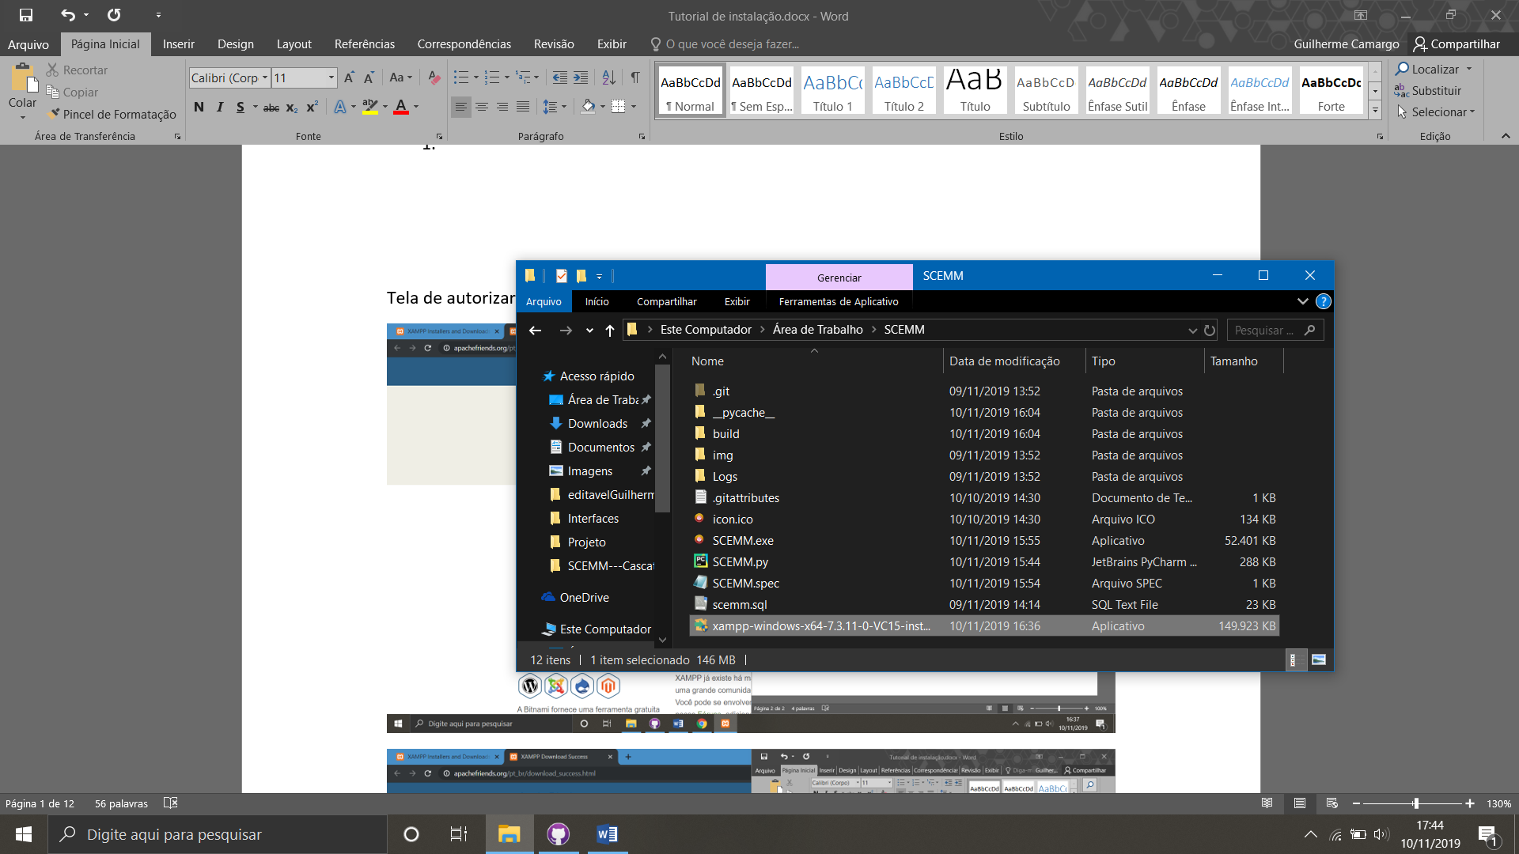

1. Após o passo 1, irá abrir uma tela pedindo permissão para instalar o aplicativo, clique em sim;
2. Assim que concluir o passo 2 clique em “Next >” para continuar a instalação;

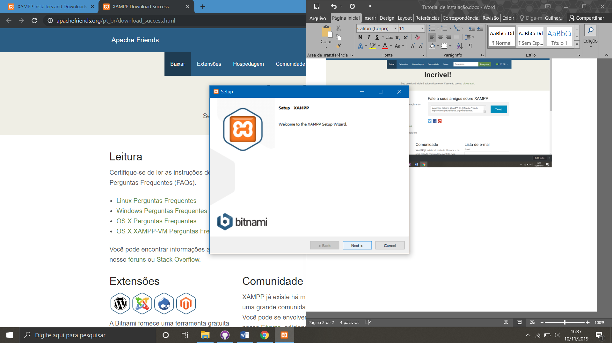

1. Clique novamente em “Next >” para continuar a instalação;

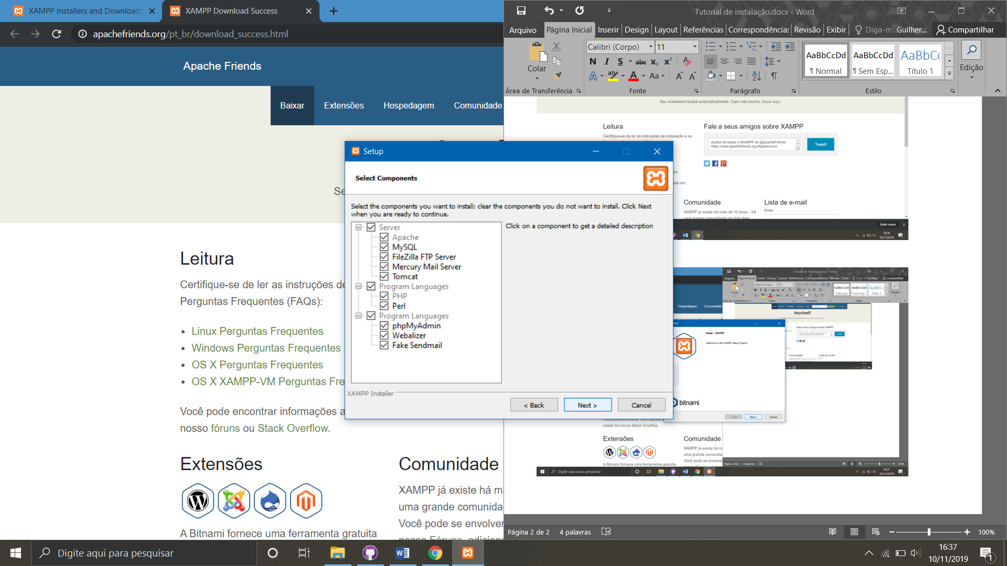

1. Clique novamente em “Next >” para continuar a instalação;

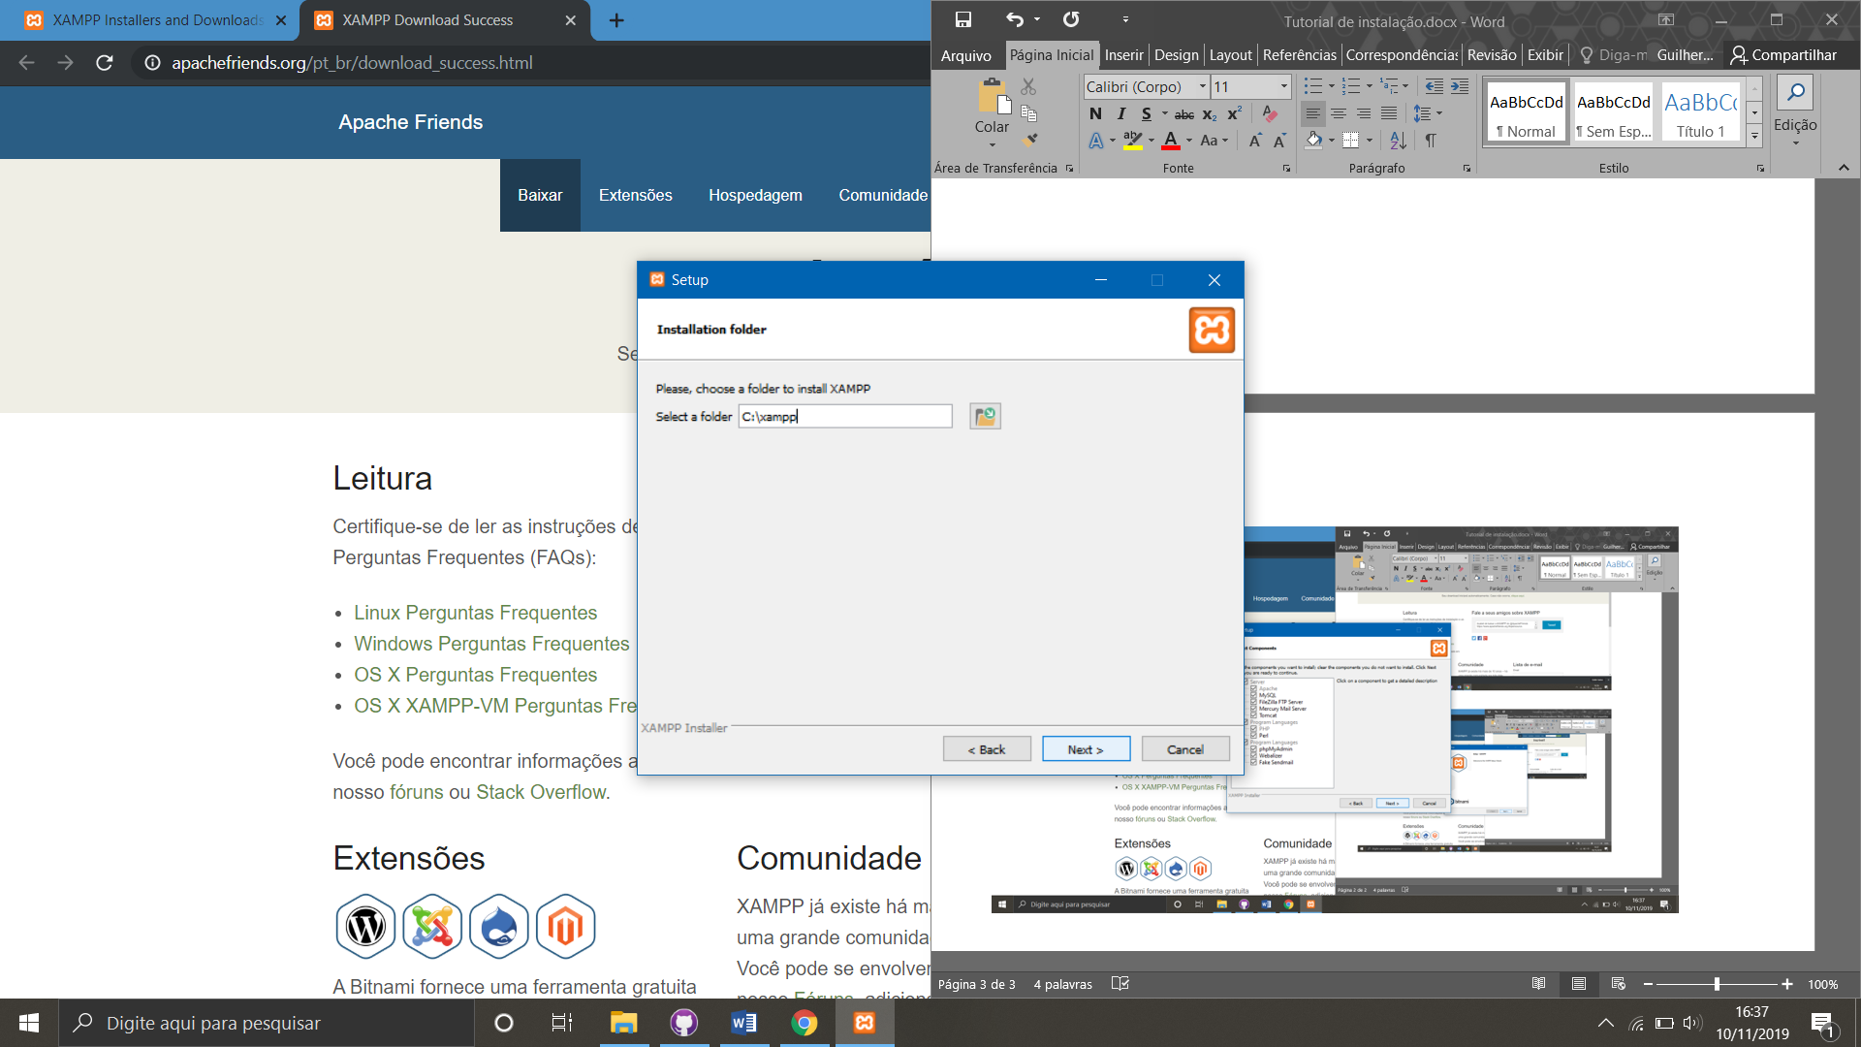

1. Nesta etapa para continuar desmarque o campo marcado, conforme a seta azul, após isso clique novamente em “Next >” para continuar a instalação;

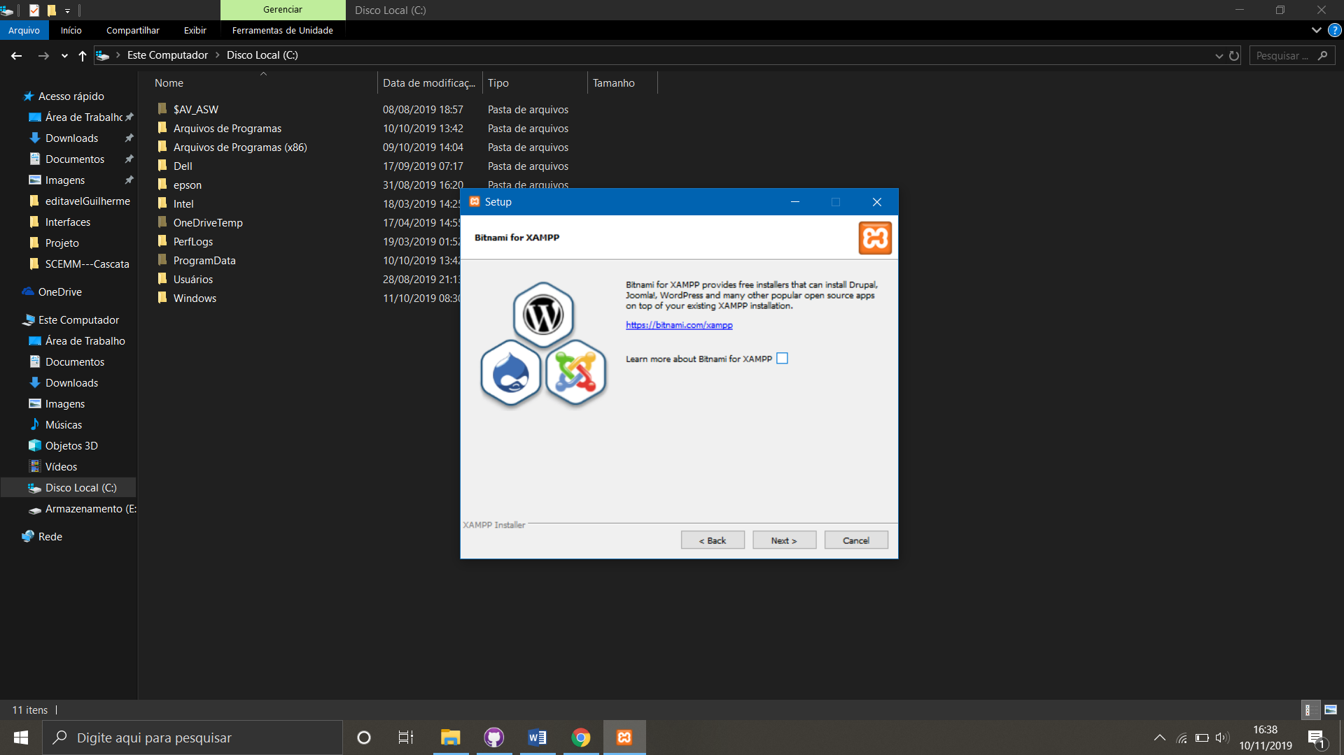

1. Após o passo 6 clique novamente em “Next >” para continuar a instalação;
2. 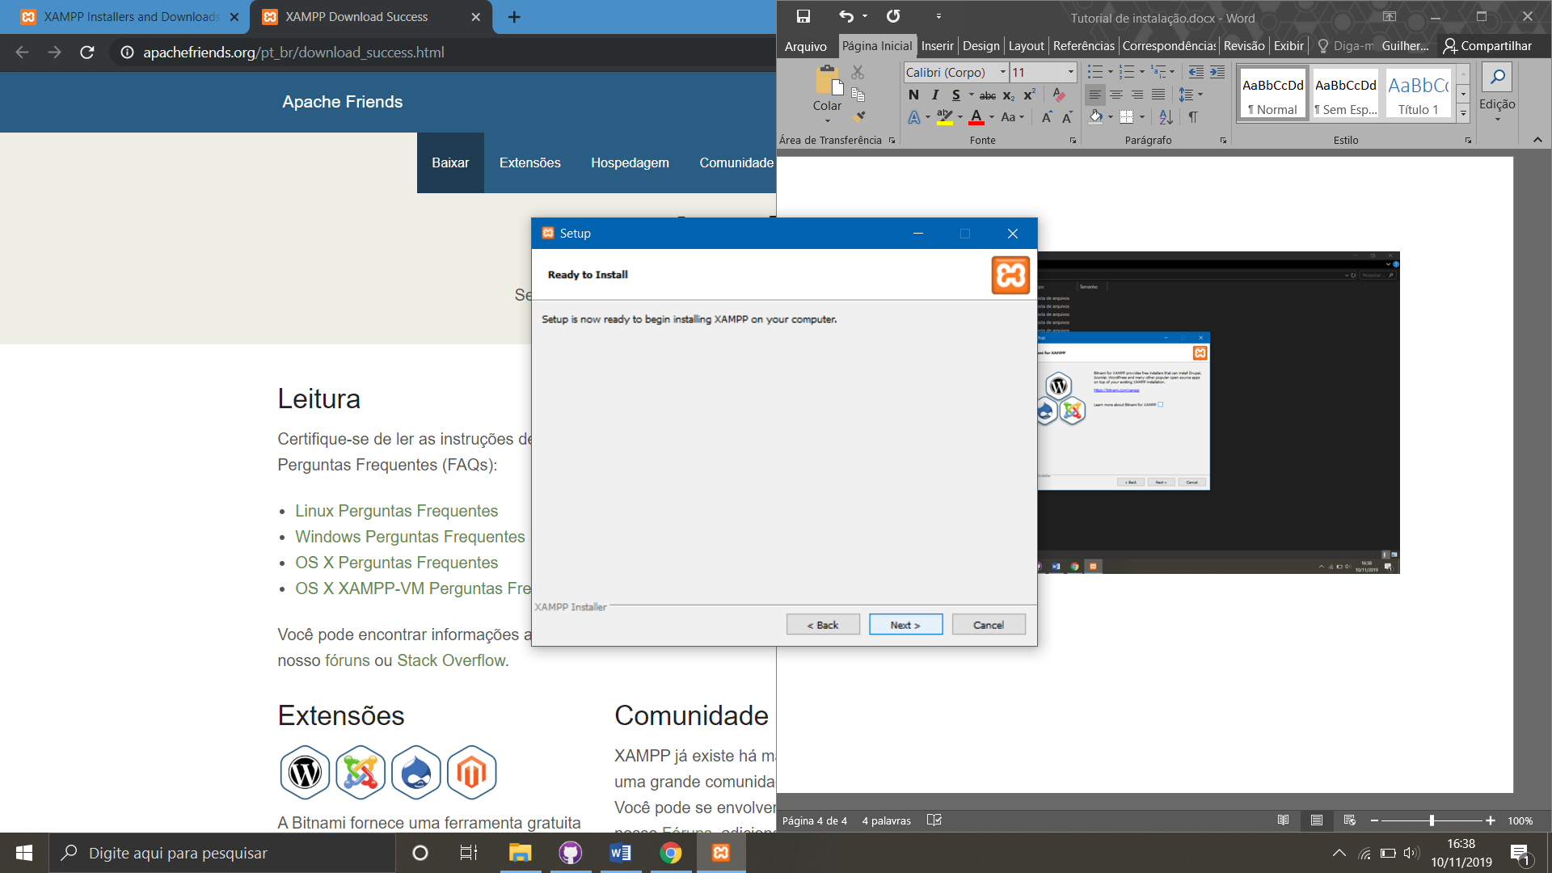
3. Após o passo 7, irá abrir uma janela mostrando o processo de instalação, assim que terminar, abrirá a janela abaixo, clique em “Finish”

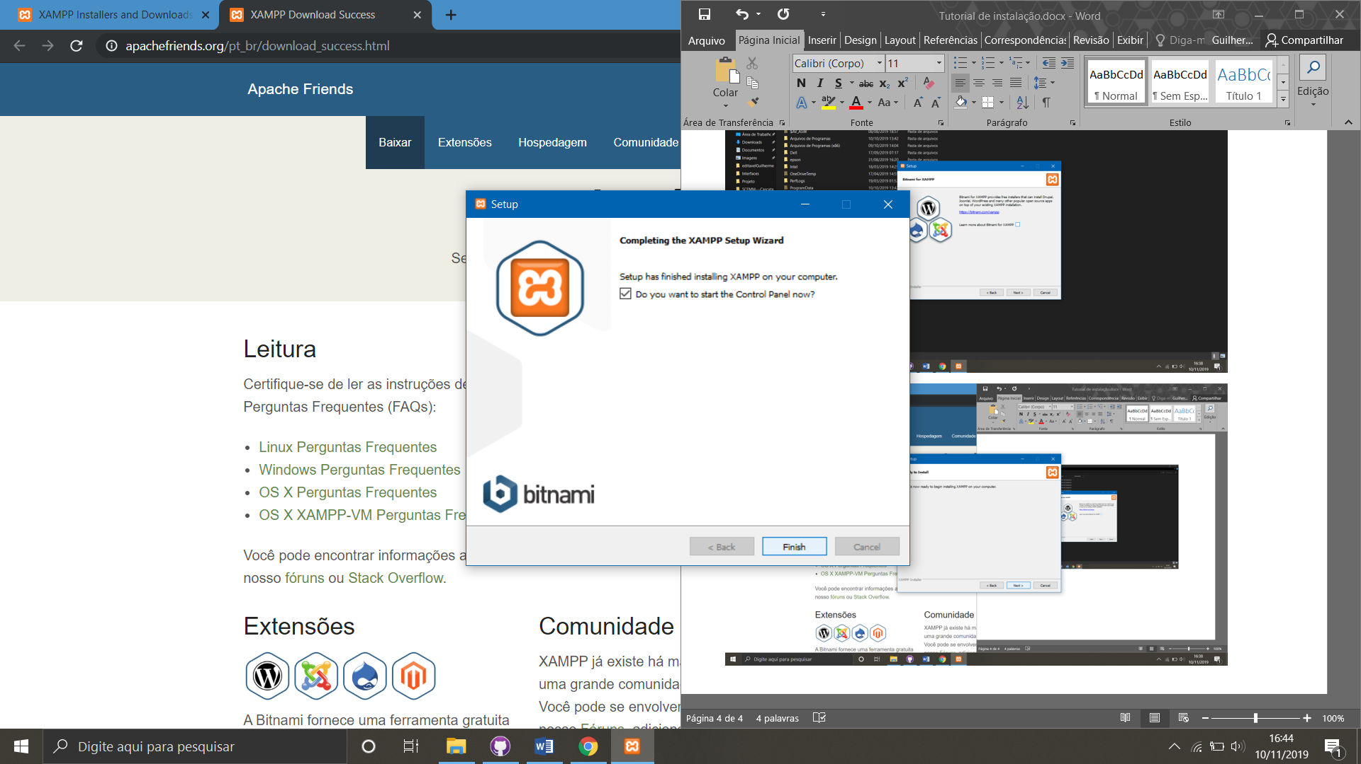

1. Nesta etapa, a instalação do programa já foi concluída, partiremos agora para a configuração do mesmo. Assim que for concluído o passo 9 i´ra abrir esta tela abaixo. Clique em “Save”;

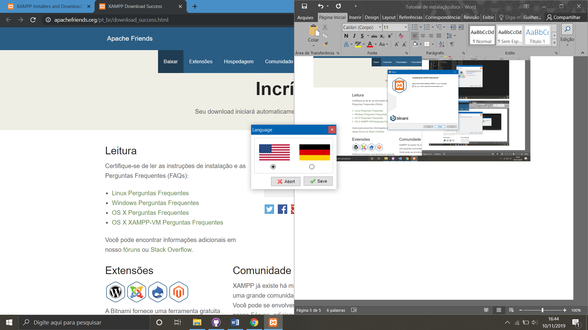

1. Após o passo 10, irá abrir a tela abaixo, pode fecha-la, clicando no “x” no canto superior direito da tela.

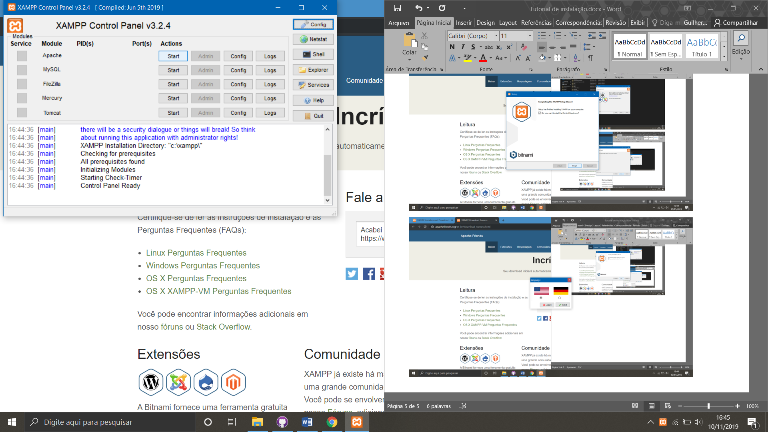

1. Para continuarmos a configuração do banco de dados, abra o seu navegador de internet e digite “localhost/phpmyadmin/”. Conforme imagem abaixo

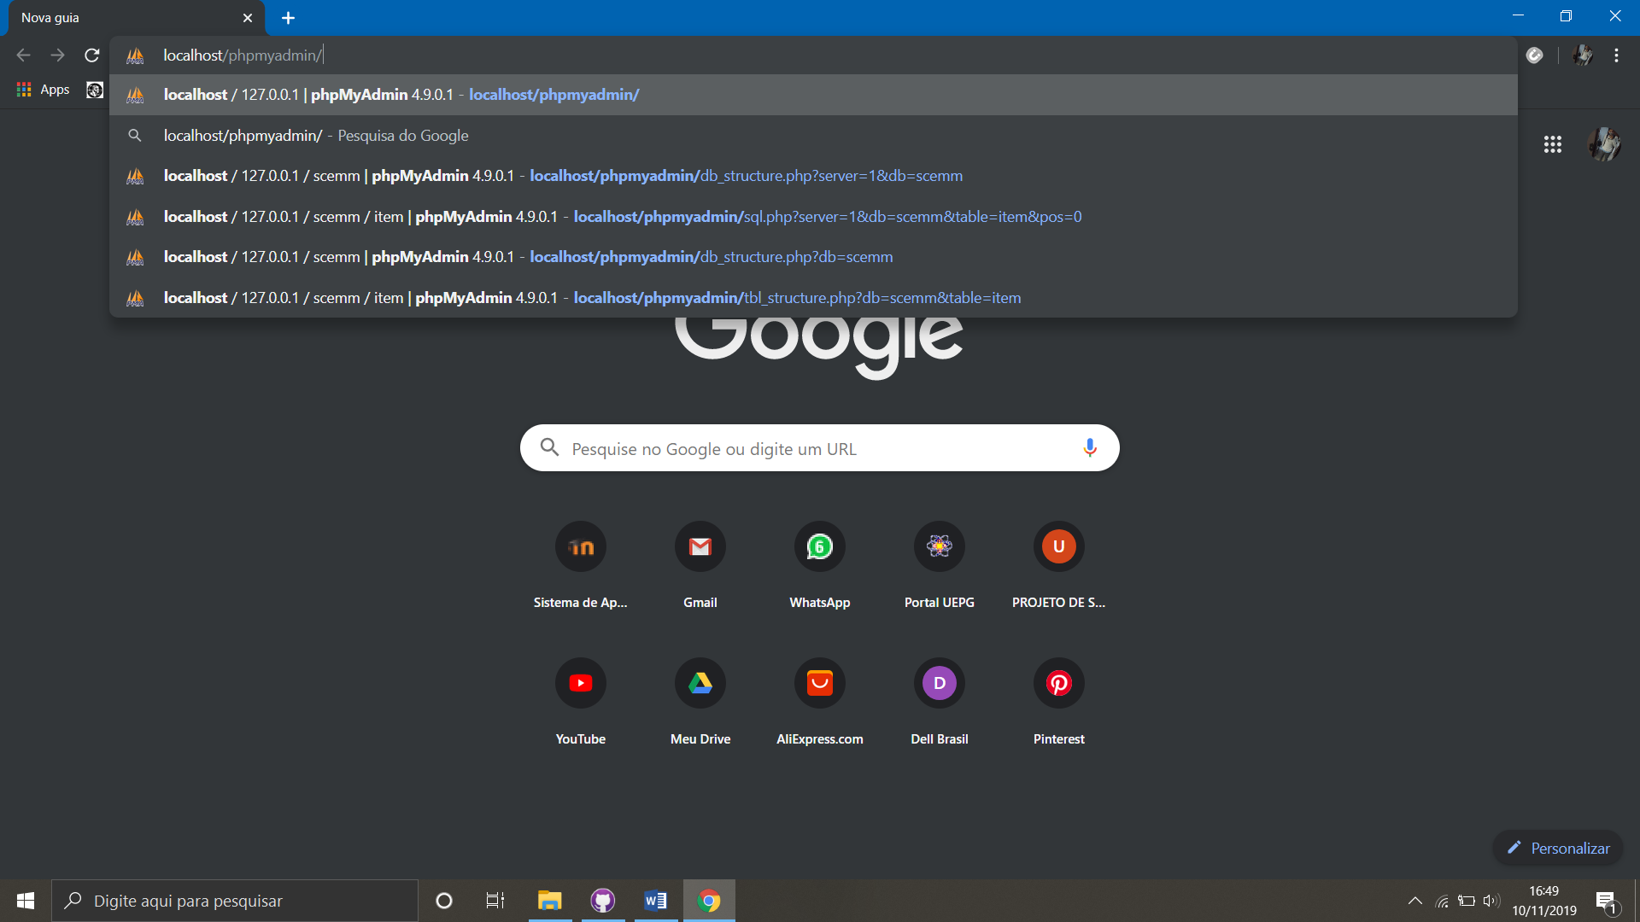

1. Com o passo a 12 concluído, a tela abaixo será aberta em seu navegador, clique no botão “Novo”, situado no canto superior esquerdo, como mostra a seta;

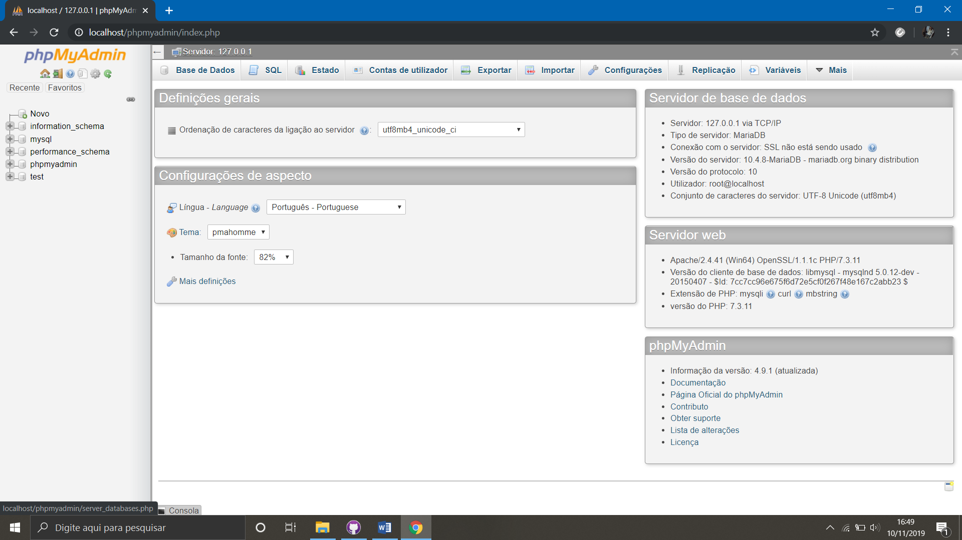

1. Assim que fizer o passo 13, digite “scemm” no campo marcado com o retângulo vermelho e clique em “criar”

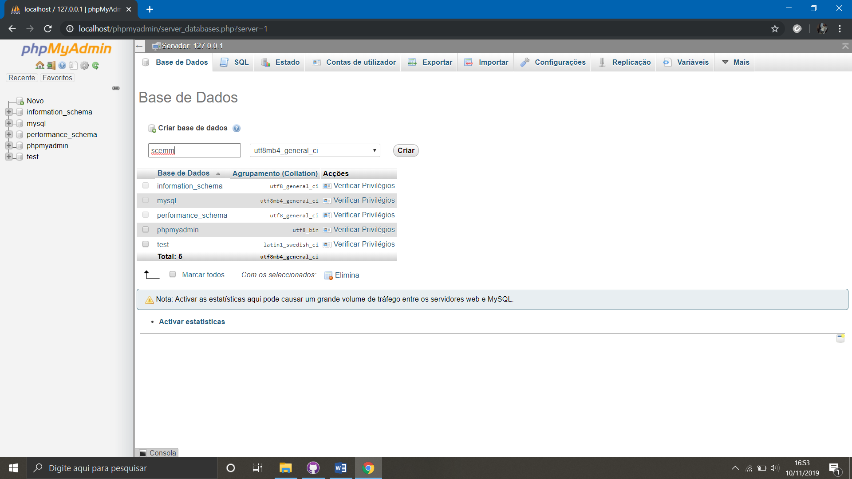

1. Após a criação da Base de dados no passo 14. Clique no botão importar, conforme marcado com o retângulo vermelho na imagem abaixo;

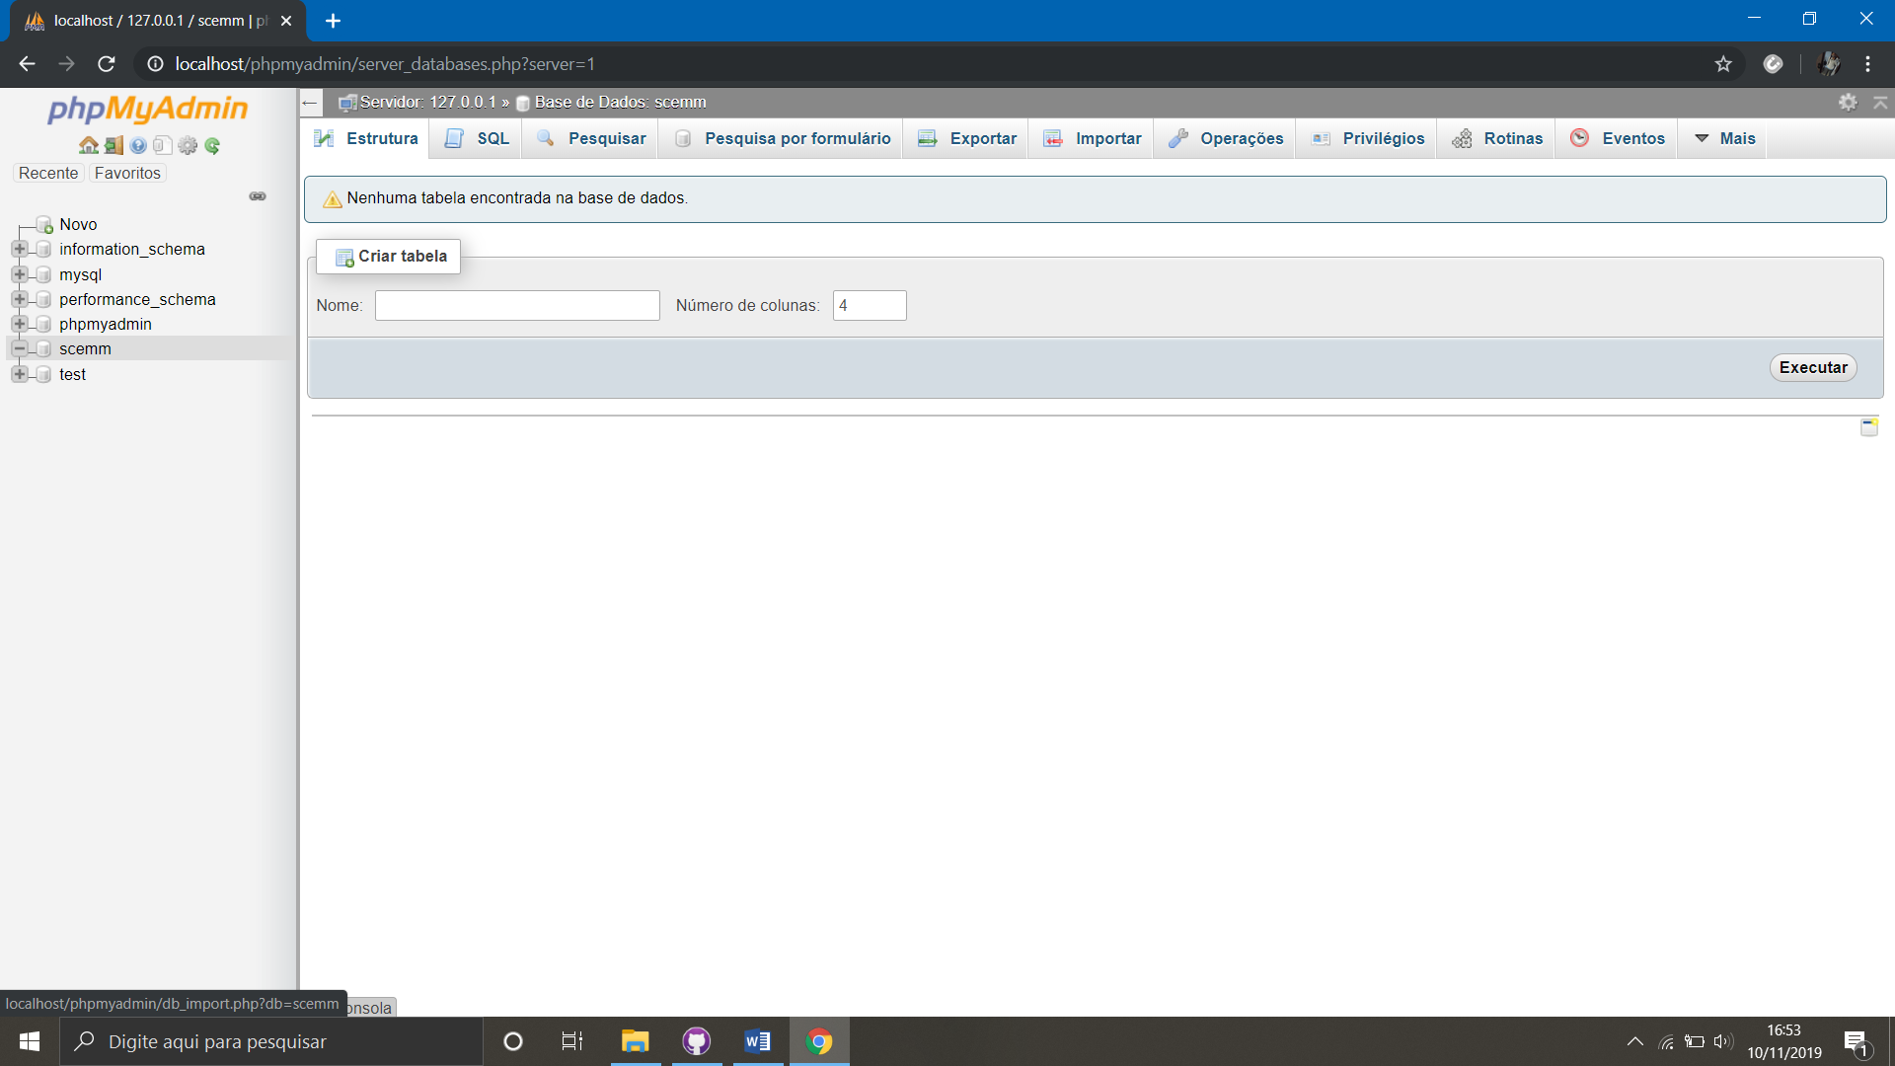

1. Neste passo, clique no botão “escolher arquivo”, marcado com o retângulo vermelho;

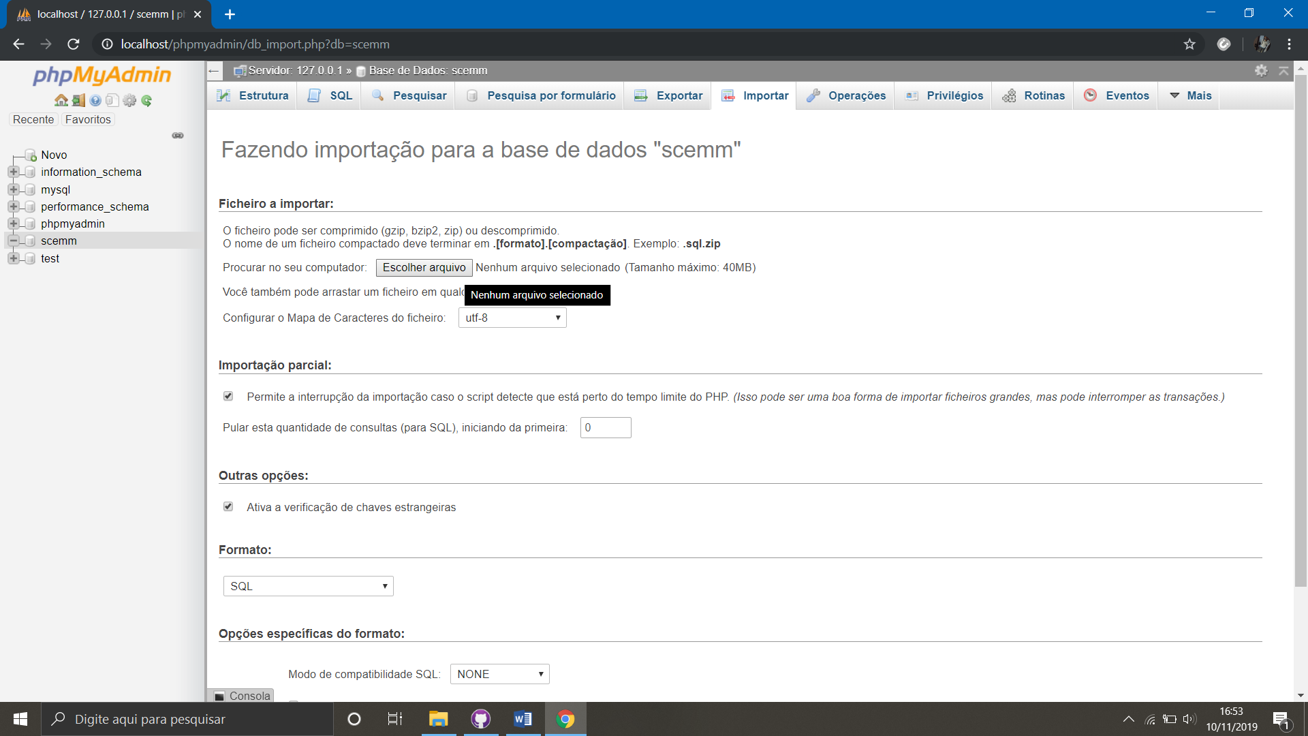

1. Selecione o arquivo “scemm.sql” encontrado na pasta SCEMM do pen drive fornecido e clique em “Abrir”;

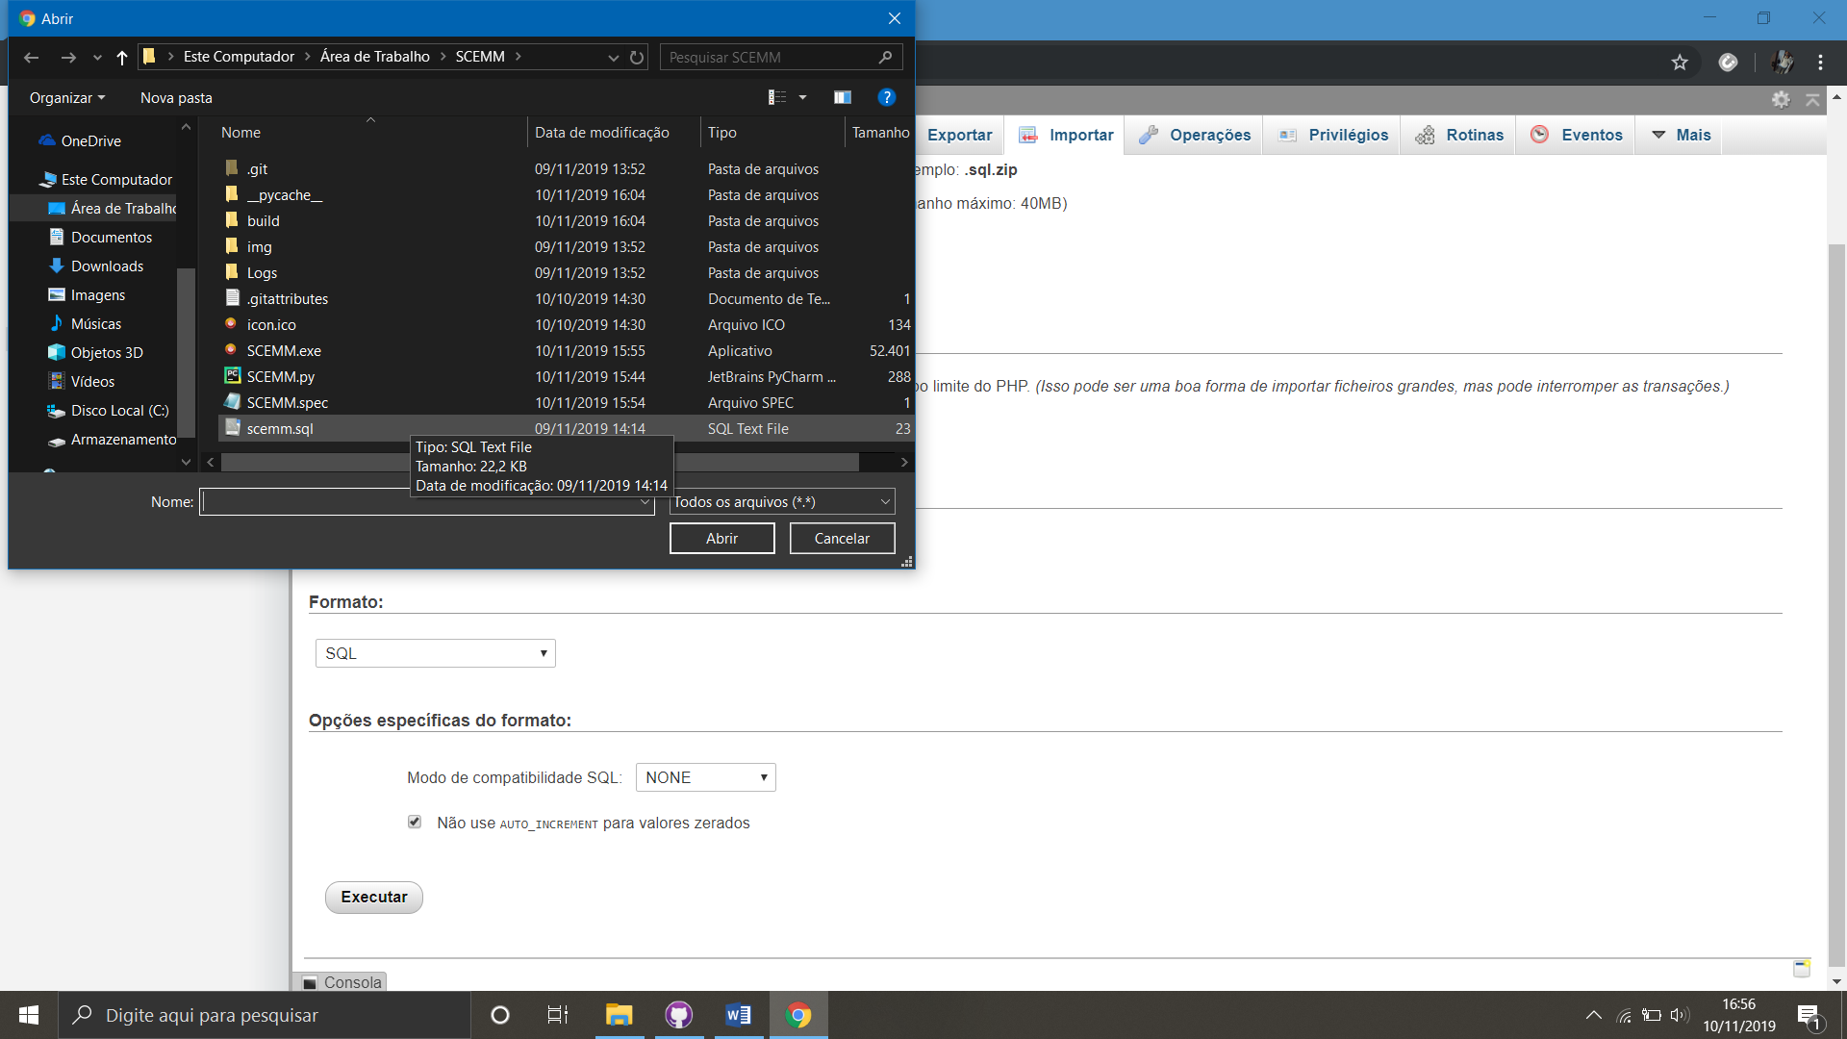

1. Após Selecionar o arquivo clique em “executar”

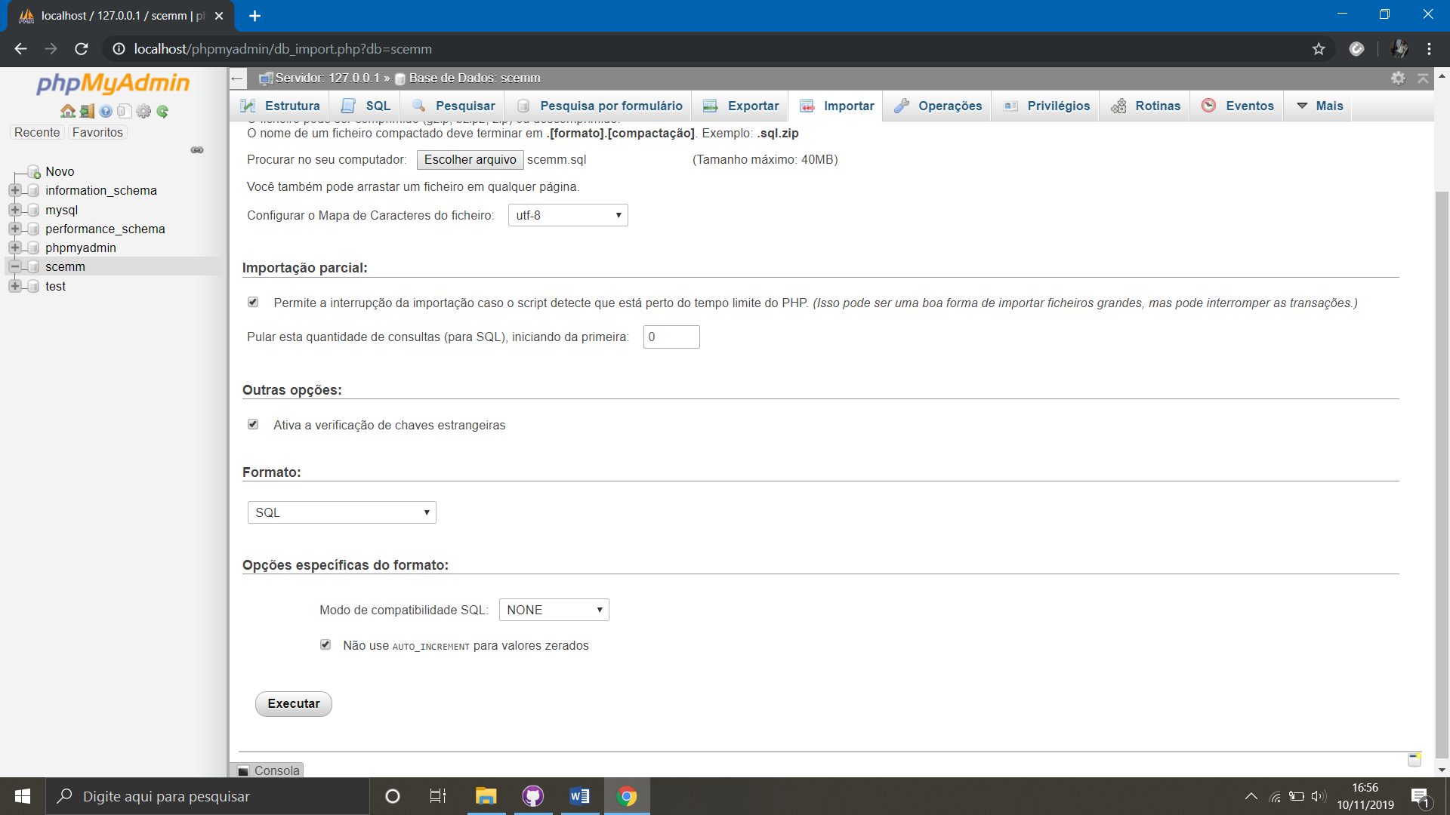

1. Após o passo 18, irá abrir a tela abaixo. Após isso, pode fechar o navegador;

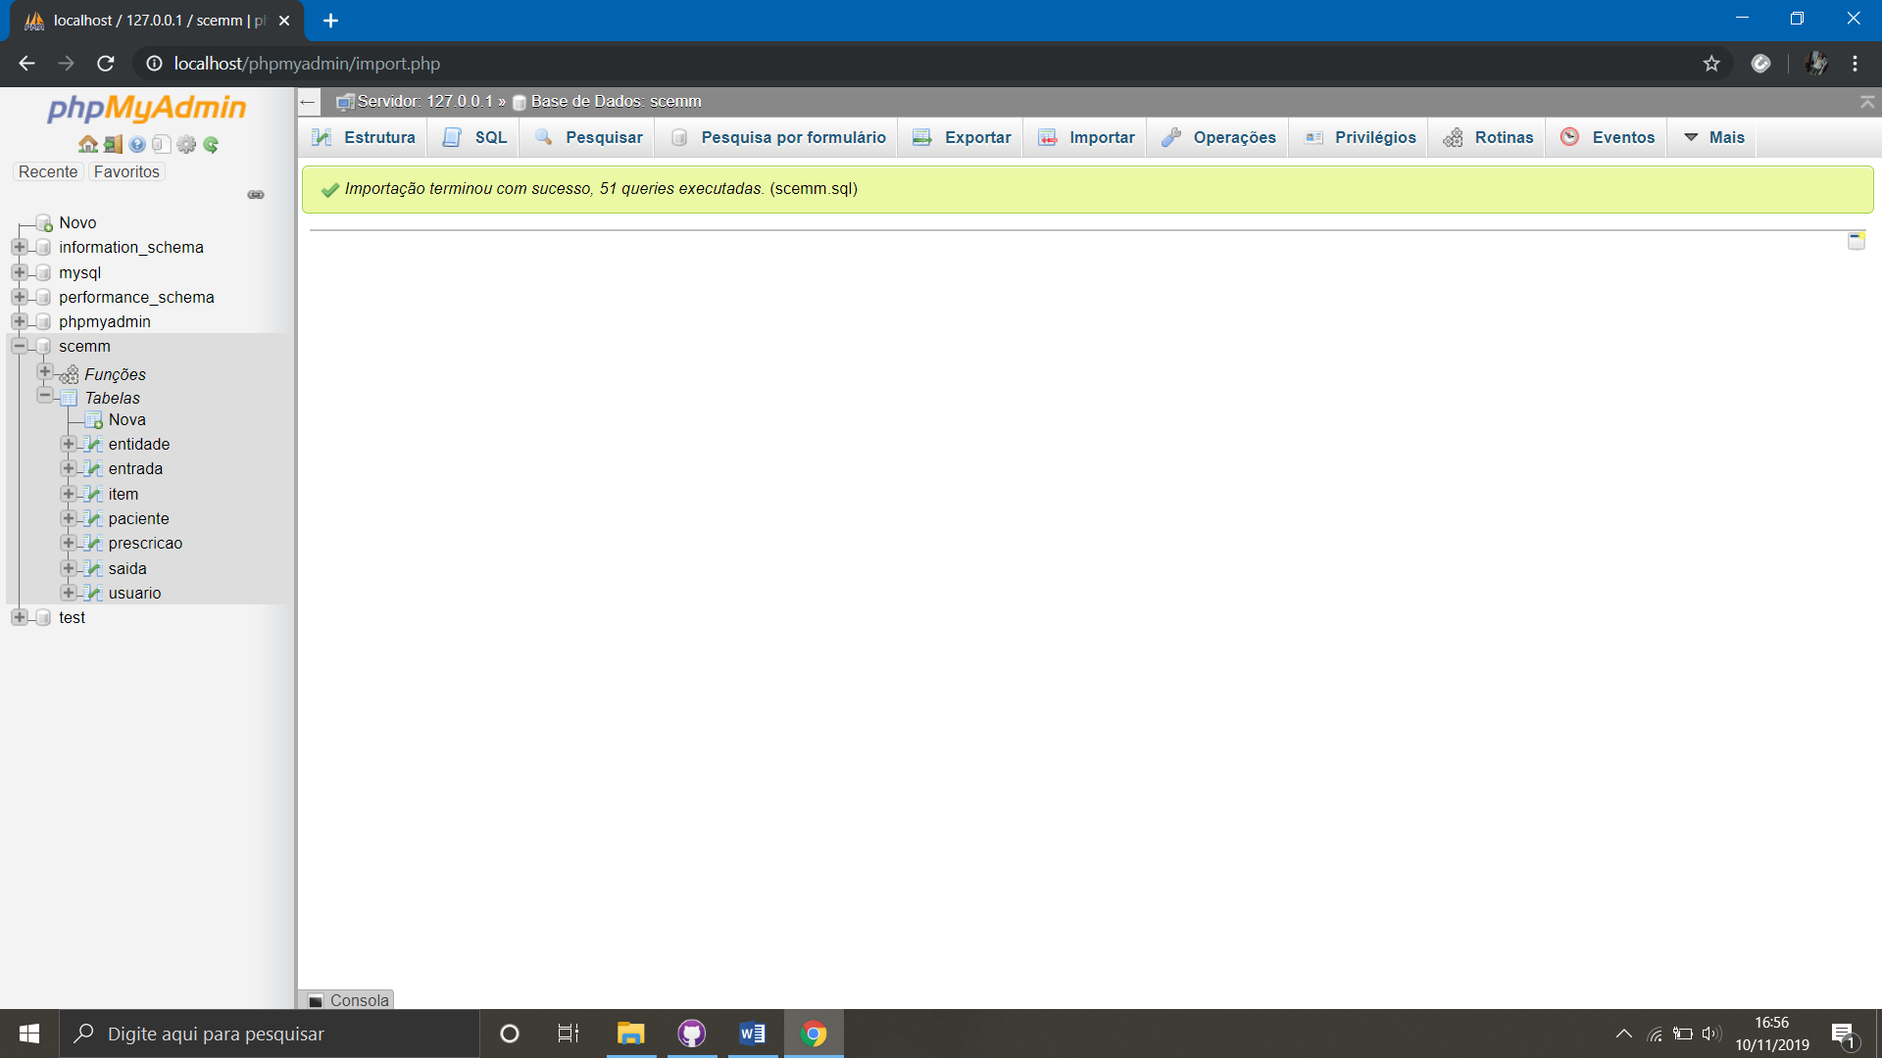

1. Após o termino dos passos anteriores, abra pasta SCEMM e execute o arquivo “SCEMM.EXE”

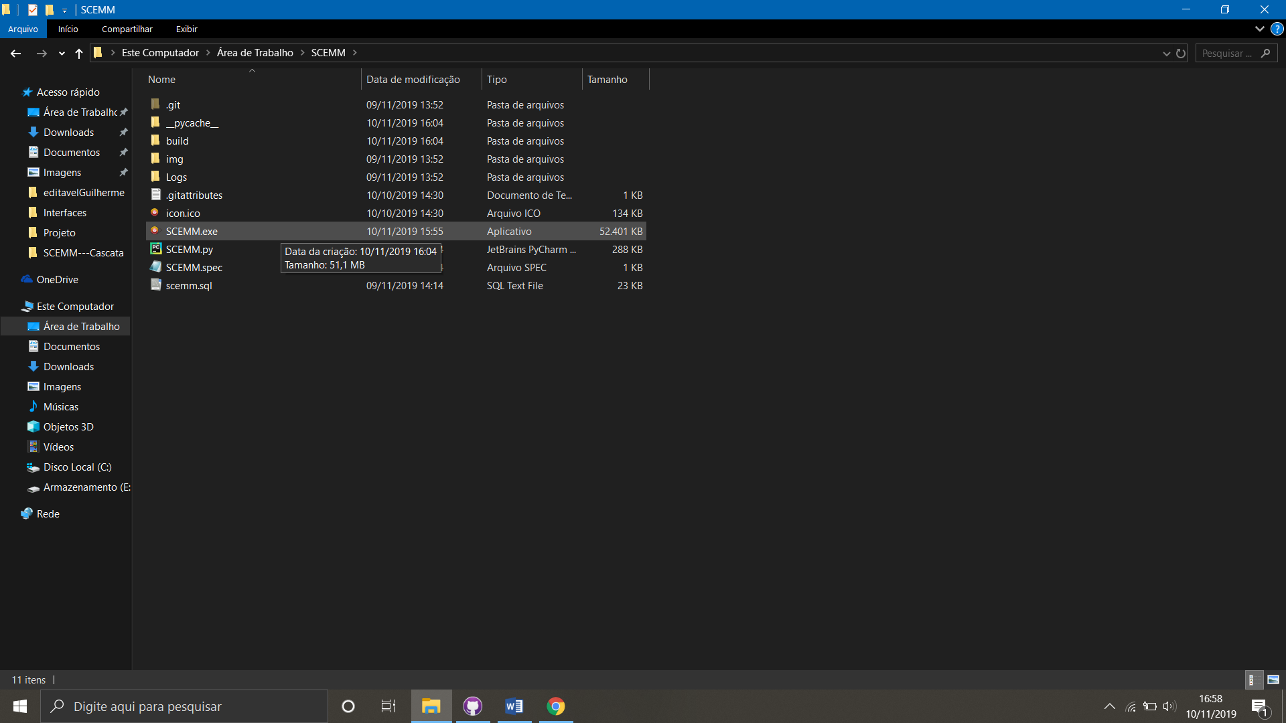

1. Após a execução do passo 20, irá abrir a tela abaixo. Para acessar o sistema o Login e senha de administrador do sistema é “admin” e “123456”, respectivamente.

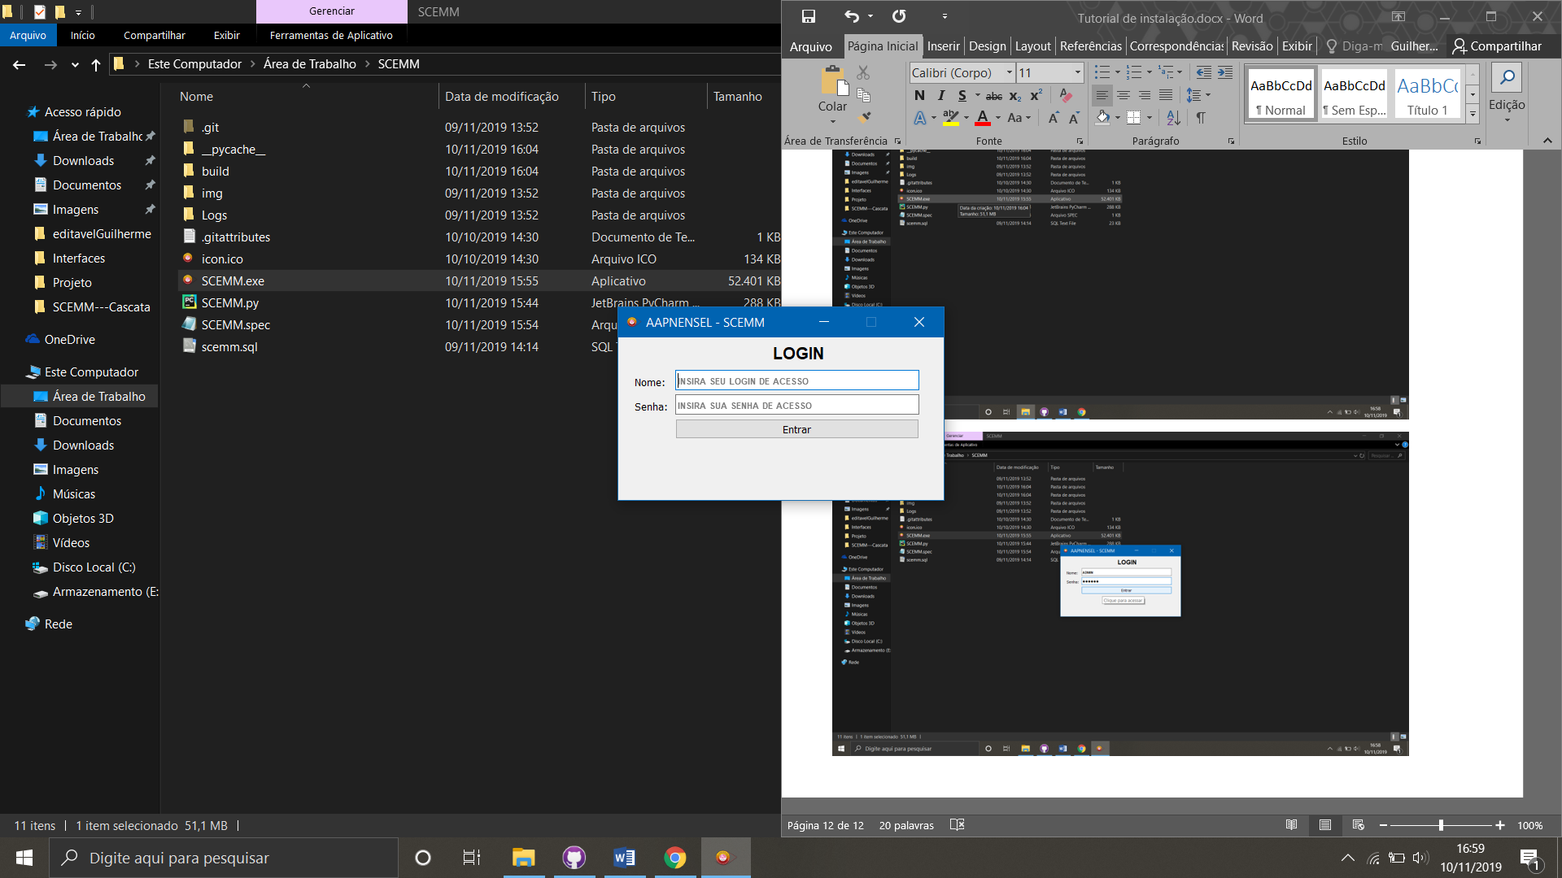

Lembrando que todos os campos do sistema contam com uma explicação de sua utilização, basta deixar a seta do mouse algum instante encima do campo que pretenda saber para que serve.